Ejecución Plan PROD Servidor Nodo 44:

1. Se toma los respaldos de los archivos que se tienen en el Nodo 44 en la ruta:

/home/fitbank/jboss/server/core/deploy/CORE.war/WEB-INF/lib

Obs: En el Nodo 44 se tiene la carpeta Jboss5.1

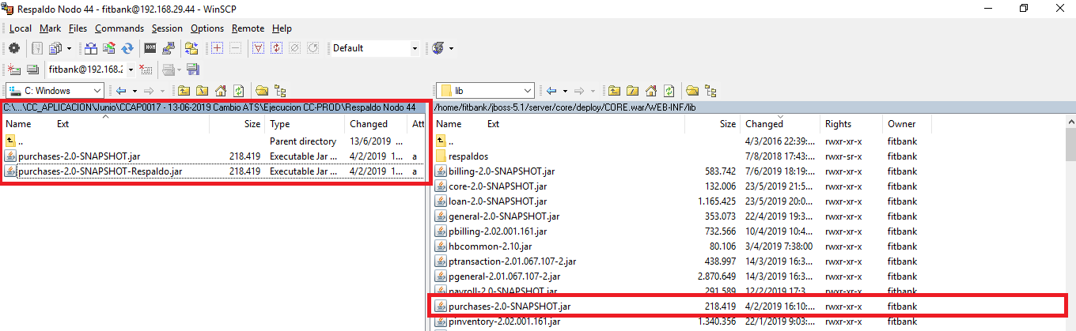

1. Se Modifica el JAR con la clase:

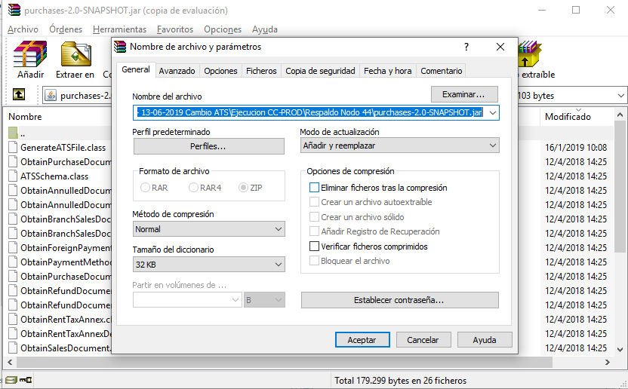

Se comprueba que el archivo se encuentre dentro del JAR:

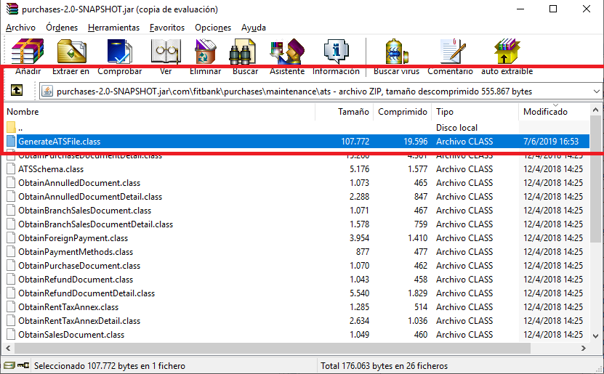

1. Se reemplaza el JAR modificado en el servidor Nodo 44:

